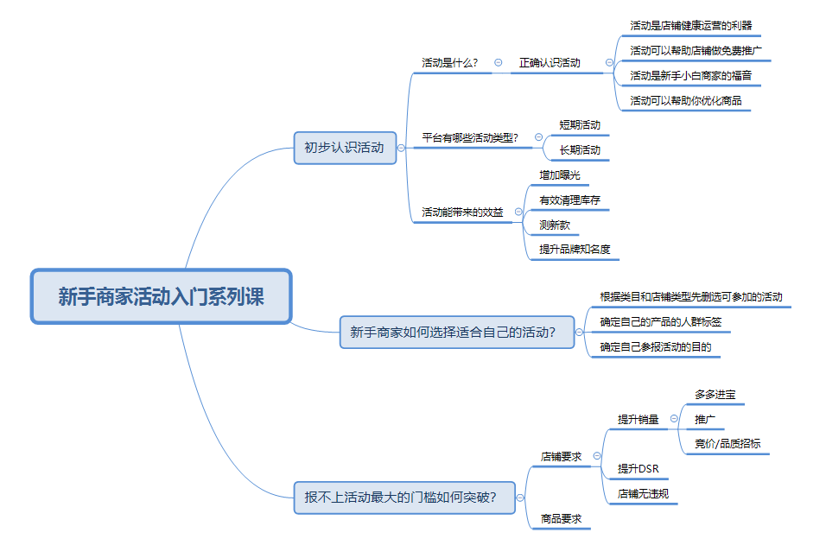

来看看部分商家的看法

大家觉得这些看法对吗
？
我们接着往下看

一， 什么是活动？
从广义上来说，电商的活动包括了平台活动和店铺内活动，而其中平台活动包括了营销活动，社交活动，类目活动。店铺内的活动是指利用营销工具，例如设置优惠券等方式在店铺内开展的活动。
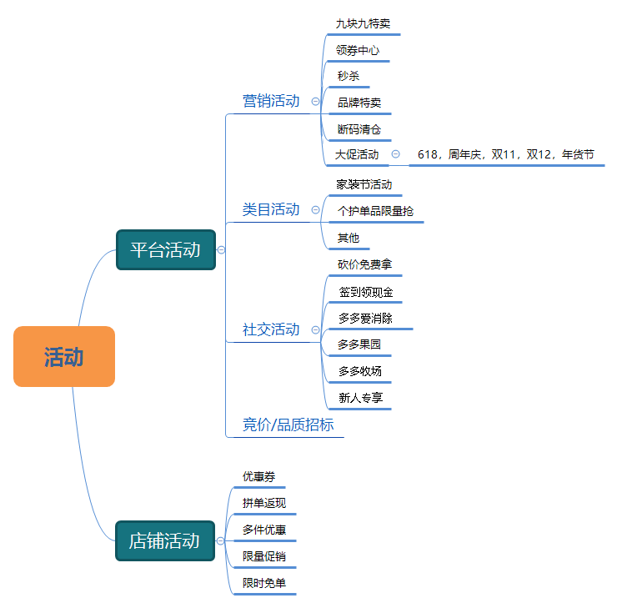
那今天我们主要跟大家讲的是平台的营销活动，是商家长期可以在后台自主报名的活动。平台的活动是为了更好的为店铺引入流量，而店铺内的活动是用来转化的。


有些商家觉得活动的流量并不大，没有推广的效果好，认为参加活动就是个亏本生意，不仅不赚钱，还要倒贴。如果你是这样的想法的话，说明你打开活动的姿势可能不太对哦！
让小编带你走出误区，正确解锁平台的活动。


1，亏钱才能上活动？
很多商家对于活动的第一看法就是觉得上活动肯定是要亏钱的，那大家试想一下，平台有那么多的活动，有那么多的商家挤破头要报名是为了什么？为了亏钱吗？当然不是！
平台的活动是分为短期活动和长期活动的。
长期活动就是一旦报名成功后可长期存留在资源位上，例如领券中心等，商品只要符合活动频道的要求就可以在频道商品池中长期获得活动流量曝光。所以长期的活动对商家来说，活动的价格并不需要亏钱，且利润空间是可观的。
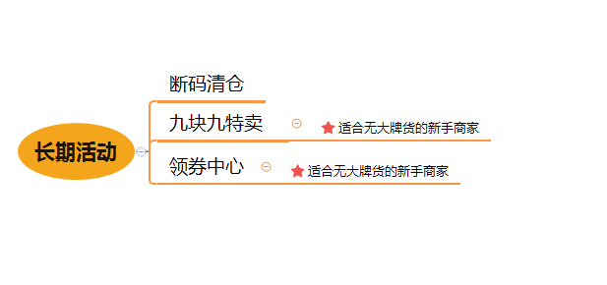
短期活动，是指只在一定时间内上资源位获得流量曝光，例如秒杀等，参报短期活动的时候，商家可能需要在价格上做一些让利，但是这部分的亏损可帮助你换回更大的收益。比如秒杀可以帮助你短时间内快速出销量，断码清仓可以快速有效的清理库存。活动后，积累的商品销量和评价也都是可以帮助商品提升自然流量。
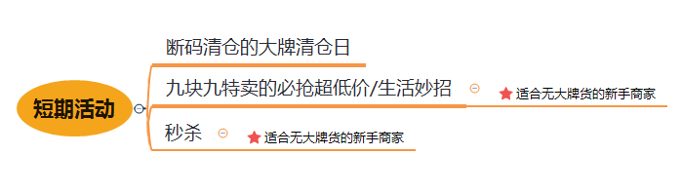
参报活动不是一味的为了赚活动的钱去报活动，也不能只看眼前的利益，只有长远的规划，正确的利用活动才能让店铺的利益最大化。
2，平台活动的流量不大？
大家都知道，传统电商模式是‘人找货’的模式，所以搜索流量占比很高，是以单个个体的需求出发而产生购物行为的。而拼多多是社交电商模式，也就是说我今天可能没想到要买水果，但是因为朋友给我发了拼单的链接，我觉得正好需要，那我也就一起下单购买了。
而这样的新型模式是更需要活动这个载体来呈现的。从拼多多2019平台流量地图显示，免费的资源位即营销活动的流量占总流量的比例达到10%。但在店铺运营中如果缺了活动这个工具，那在流量地图的板块，你可能失去的不止是10%的领地，而是半壁江山！

在活动中，我们的商品不仅可以获得活动资源位的流量，更重要的是还会额外获得搜索和个性化推荐的流量加权，而搜索和分类页的流量占总流量的55%，所以这部分的隐性流量，大家关注到了吗？
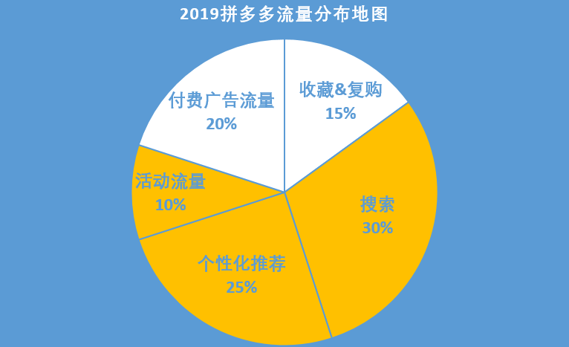
注：该地图仅为示范举例用，实际数据以官方发布最新流量分布数据为准

举个例子，比如在拼多多APP的首页搜索【连衣裙】，在同类商品中如果有活动标签的商品会优先展示，并且有官方打标的标识，对消费者而言，商品的信赖度会更高。
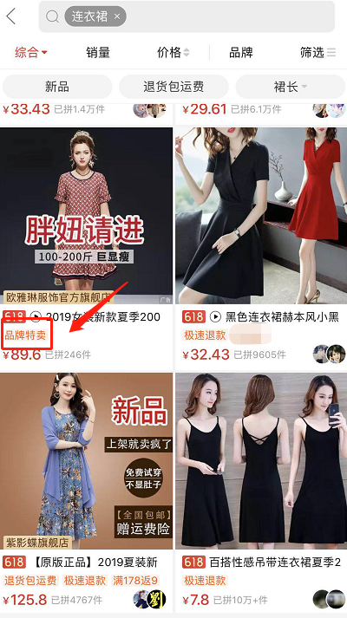

3，活动的效果不如推广好？
有些商家说，感觉活动的流量没有那么大，不如花钱做推广。

有些活动虽然需要在价格上做出一些让利，但是每单可能亏一点但也卖出去一单，如果没有订单相对也不会有损失。但是推广的费用是以点击来收费，而且推广需要经验，需要通过不断的分析数据做出实时调整，才能让自己花出去的钱产生更大的价值。这对于新手商家来说风险较高，操作难度稍微较大，花出去的钱很有可能打水漂，所以活动是相对于推广对于新手商家来说，风险比较小，效益也是较为稳固的。
其实，在商家的运营店铺的时候，推广和活动都是我们可以利用的工具，帮助我们的店铺更好的引流，增加更多的曝光量，所以这两者不存在好坏之分，主要在于如何正确的运用它们。

4，活动是新手小白商家的福音
新手小白商家最发愁的是什么？应该就是没有销量，如何更快的提升销量。有些老商家说，做搜索推广啊，花钱做关键词，提高ROI，等等，可是小白商家可能听完一脸懵逼，听起来很高级，但是我不会操作，怎么办！那活动就是你最好的选择。
只要你的商品品质好，价格到位，并且可以配合平台做好商品的图片，平台可以帮助你在合适的场景下精准推送给相应的用户。所以只要你有好货，就报名参加活动上资源位，平台会给你流量，帮助你更大程度的让商品得到曝光。
而且平台的各个活动对于新品都是有扶持的，所以别怕商品没销量，别怕不会做，只要你能保证产品质量，价格到位，来报活动，平台会给足你流量！
5，活动可以帮助你优化商品
平台的每个活动对商品都有入门的门槛，除了一些硬性要求，比如：销量要达到一定的数值，DSR要高于行业的30%等，其他的要求比如图片有牛皮鲜，商品属性不完整，看起来是你的商品未达到活动的要求，但实际是在告诉你，你的商品还有哪里不足，赶紧去改正。所以活动是可以帮助你补足商品信息，给出商品优化的方向。

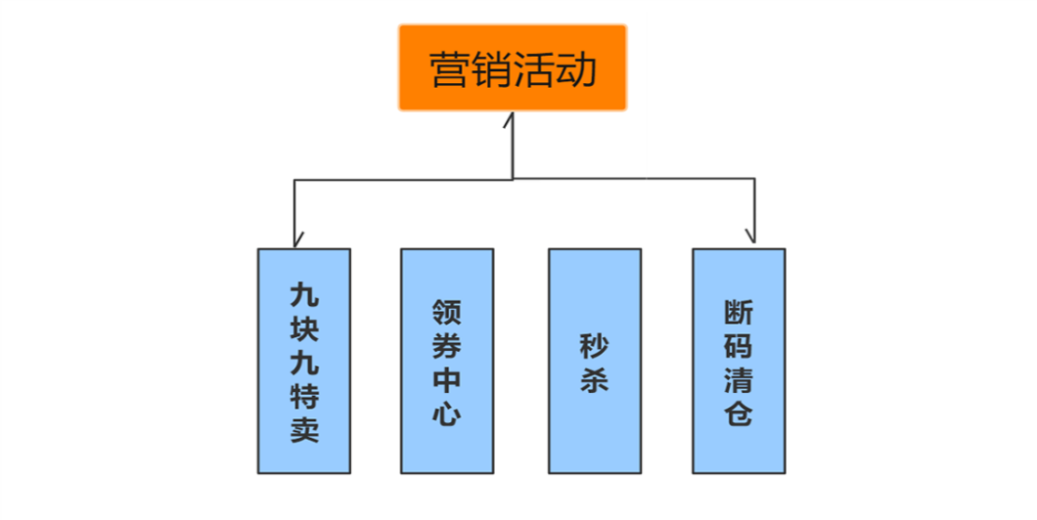
知己知彼才能百战百胜，报活动一定不要盲目，首先得了解各个活动的概况以及适合的商品，选中目标后，正确参报。小编今天罗列了平台所有的营销活动以及竞价/品质招标的详情，带大家一一了解。


9块9特卖活动中有三个资源位，分别是5折抢翻天，精选+品类商品流（大商品池）和产地直销，而且该活动只要商品价格有优势，在资源位上表现好，后续可获得不断的长尾流量支持！
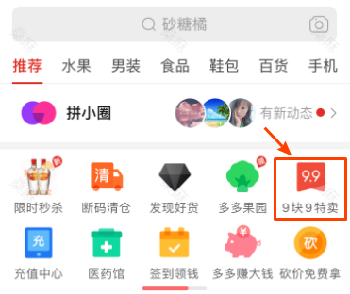
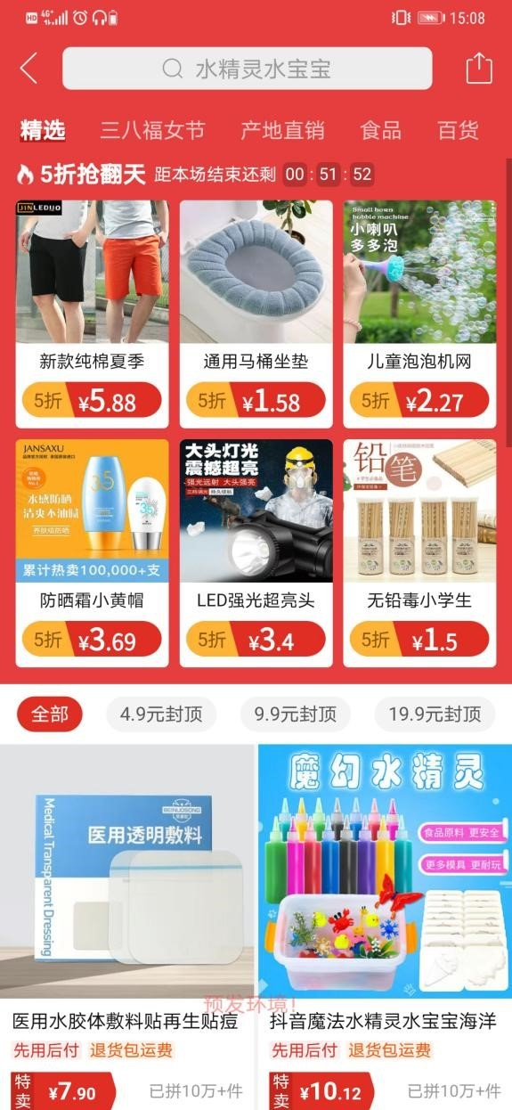
>>9.9特卖活动介绍—什么神仙频道，同步首页还不计最低价？
https://mms.pinduoduo.com/daxue/detail?courseId=3729
>>9.9特卖活动报名手册
https://mms.pinduoduo.com/other/help/detail/168/1432


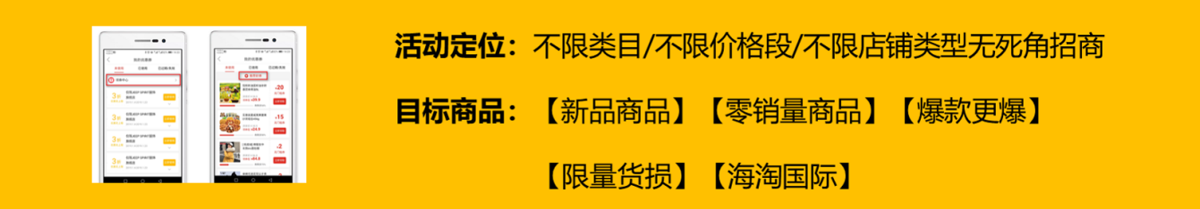
工具属性与资源位属性并存，玩法多样
对新品及零销量商品友好，助力新品快速打爆
可帮助爆品稳固行业地位，防守竞品
刺激消费者，提高店铺销售额
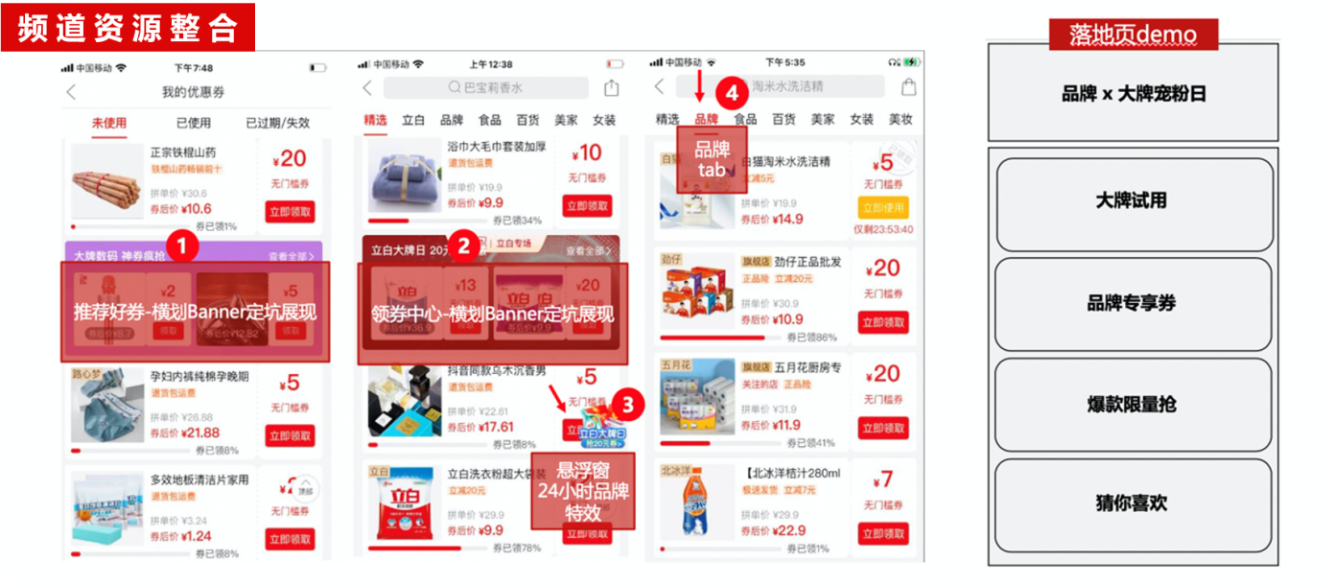
>>领券中心-流量利器
【领券中心】2021年全新介绍及报名攻略：https://mms.pinduoduo.com/other/help/detail/168/809
【领券中心】2021年重点营销活动介绍：https://mms.pinduoduo.com/daxue/detail?courseId=4352



限时秒杀频道是位于首页icon第一个位置，拥有千万级流量，是拼多多流量和转化率最好的频道之一。
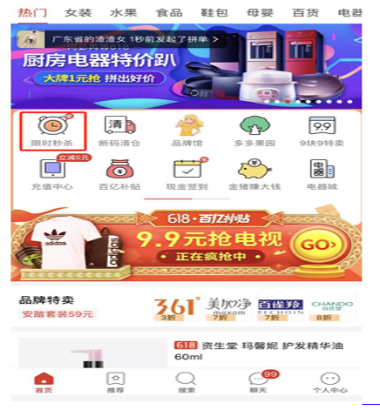
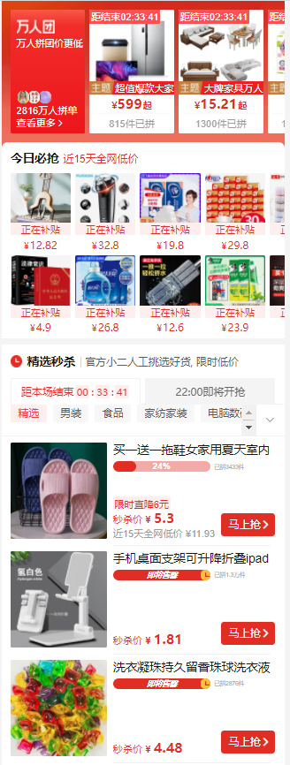
>>限时秒杀--运营节奏
https://mms.pinduoduo.com/other/help/detail/168/1073
>>限时秒杀驳回大全
https://mms.pinduoduo.com/other/help/detail/168/1071



定位为拼多多的【奥特莱斯】， 其中最重磅的资源位为大牌清仓日，分为S级，A级，和B级。断码清仓也是品牌生意的第一站，先通过底价尾货在平台获得稳定流量，迅速做起生意，后续商品在资源位长期曝光，获得加权，最后抓住时机，上大牌清仓日，聚合频道流量，力推品牌商品，冲刺品牌最高GMV！
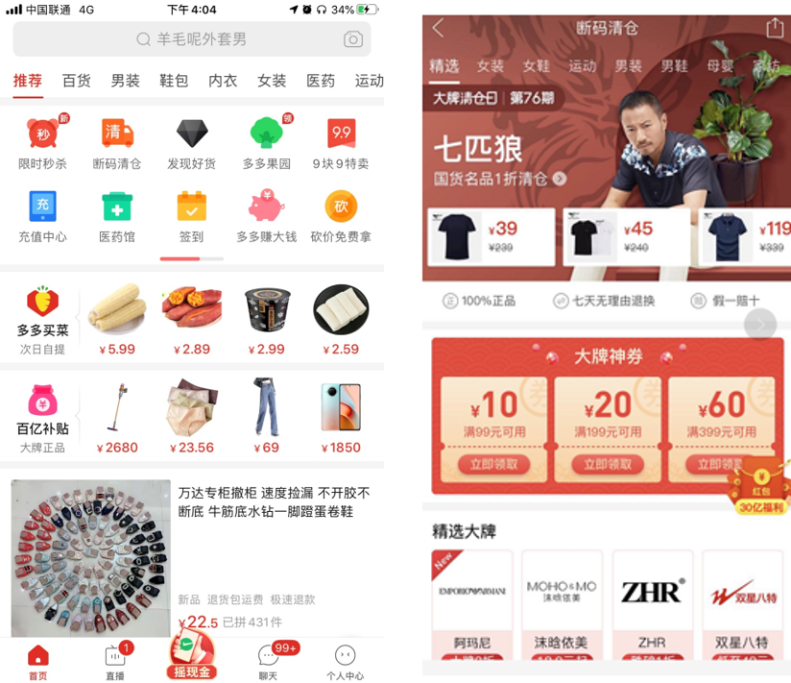
>>断码清仓：品牌打爆全平台快车道
https://mms.pinduoduo.com/daxue/detail?courseId=3227
>>断码清仓：让品牌新品快速起量的资源位
https://mms.pinduoduo.com/daxue/detail?courseId=4277

接下来介绍的竞价和品质招标是上首页最快的渠道。

商品登上首页资源位最快的捷径
平台会定期从首页资源位上挑选出热销的商品作为“参考商品”并发布在竞价页面，如果其中的商品有跟您店铺的商品在样式和材质外观等方面相同的同款商品，并且您的报价更低，就可以参与竞价。平台经过审核(需寄样类目，平台进行看样审核），选择符合要求的最低价竞品作为最低价作为中标商品，竞价成功，将获得参考商品同等的个性化首页以及资源位流量。同时更有机会获得免费的搜索广告流量哦。
>>0成本也能上首页？！
https://mms.pinduoduo.com/other/help/detail/169/1012
>>竞价报名手册
https://mms.pinduoduo.com/other/help/detail/169/804
>>竞价-别让寄样石沉大海
https://mms.pinduoduo.com/other/help/detail/169/829


无需降价竞标，更注重商品品质
同价商品比品质的活动，当竞标商品能与参考商品做到同价，且在品牌，质量等当面优于参考商品时，即可替换参考商品继承百千万级流量曝光。

